**BÀI : TỪ THÔNG - HIỆN TƯỢNG CẢM ỨNG ĐIỆN TỪ**

**(TIẾT 1)**

**TÓM TẮT LÝ THUYẾT**

**I.Từ thông**

- Ta có thể hiểu đơn giản từ thông là đại lượng đặc trưng cho lượng từ trường (đặc trưng bởi đường sức) đi qua 1 tiết diện kín.

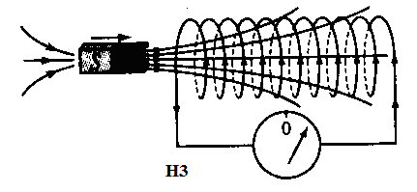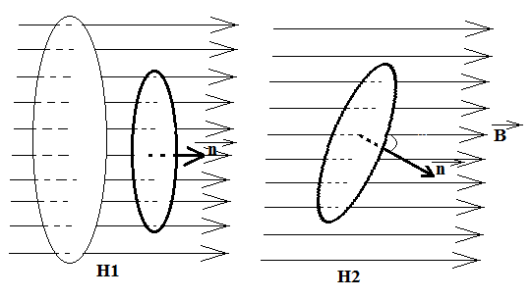

-Từ hình H1 ta có thể thấy tiết diện càng lớn thì từ thông càng lớn=> từ thông tỉ lệ thuận với S

-Từ H2 từ thông phụ thuộc vào góc giữa Vecto B và pháp tuyến n

-Từ thông cũng tỷ lệ thuận với từ trường.

-Từ H3, từ thông tỷ lệ với số vòng dây.

Vậy từ thông là đại lượng Vật lý được xác định bằng công thức

**Ф= N.B.S.cosα**

Ф : Từ thông ( đọc là phi) –đơn vị Wb ( Vê-be)

N : số vòng dây

B : Cảm ứng từ (T)

S : Tiết diện khung dây (m2)

**α= ()**

**II. Ứng dụng từ thông**

-Người ta chú ý nhiều đến ứng dụng của từ thông trong sự tạo ra dòng điện.

**1.Dòng điện cảm ứng**

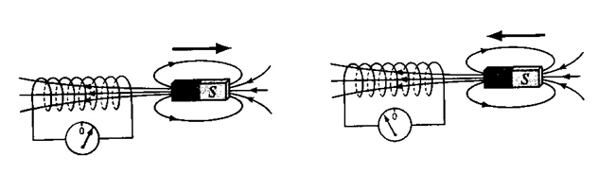

Từ hình ta thấy, khi từ trường biến thiên (thay đổi), từ thông cũng biến thiên và kim điện kế bị lệch=> có dòng điện.

Dòng điện xuất hiện khi từ thông biến thiên gọi là dòng điện cảm ứng.

Hiện tượng làm xuất hiện dòng điện cảm ứng gọi là hiện tượng cảm ứng điện từ.

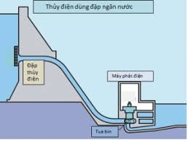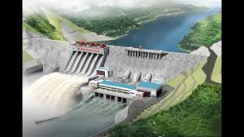

Dùng sức nước để quay tua-bin ( Nam châm) để tạo ra từ thông biến thiên=> sinh ra dòng điện gọi là thủy điện

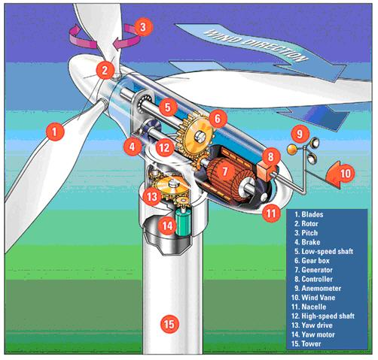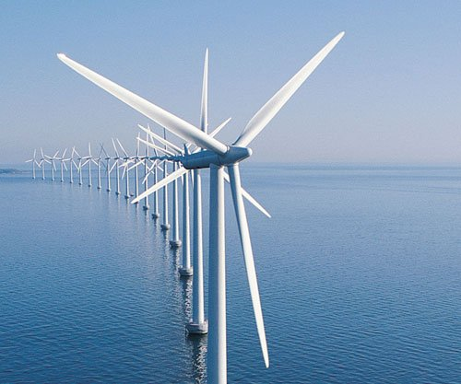

Dùng sức gió để quay tua-bin để tạo ra từ thông biến thiên=> sinh ra dòng điện gọi là phong điện (điện gió).

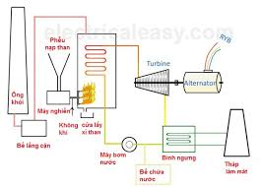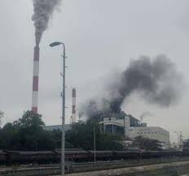

-Dùng khí đốt, than để đun nồi hơi, tạo áp suất lớn quay tua-bin gọi là nhà máy nhiệt điện

- Dùng năng lượng hạt nhân để đun nồi hơi, tạo áp suất lớn quay tua-bin gọi là nhà máy điện hạt nhân.

***?. Theo em các nhà máy điện kể trên, nhà máy điện nào an toàn nhất cho môi trường? Vì sao?***

**2. Dòng điện Foucault ( Fu-Cô)**

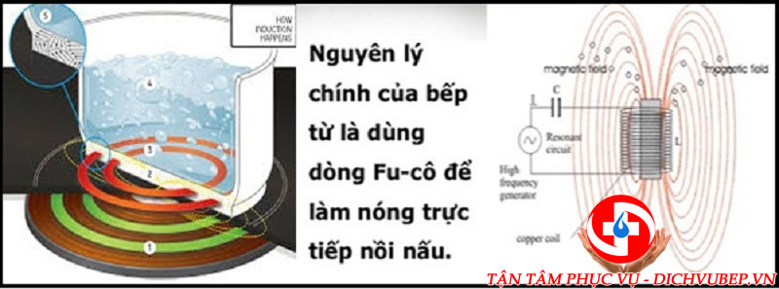Khi khối kim loại chuyển động trong từ trường hoặc đặt trong từ trường biến thiên thì trong khối kim loại xuất hiện dòng điện cảm ứng. Dòng điện đó gọi là dòng điện Fu-Cô.

Cấu tạo phanh điện từ dùng trong thang máy, xe tải có tải trọng lớn.

Dòng điện Fu-Cô có tác dụng nhiệt dùng trong các nhà máy luyện kim.

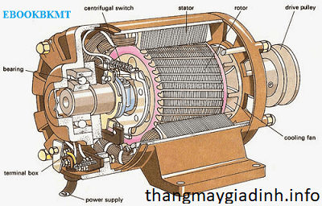

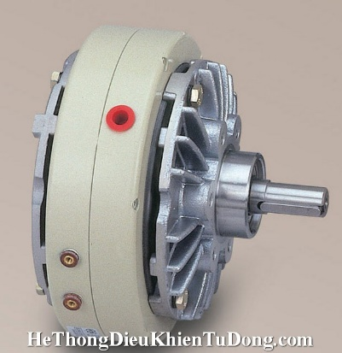

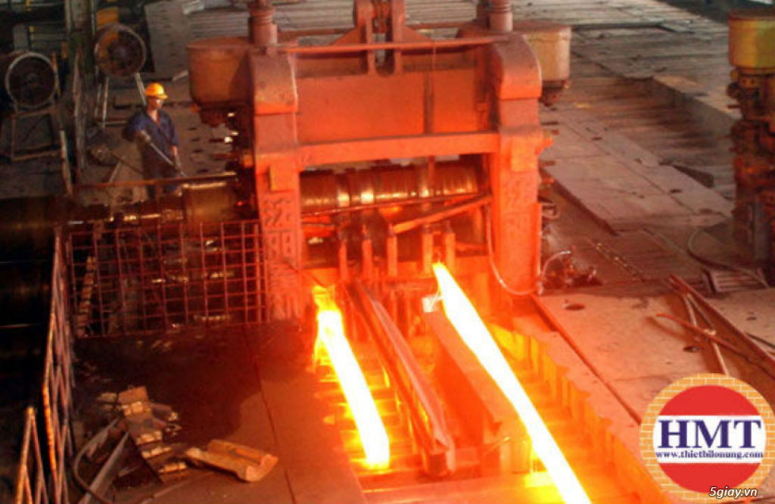

**----------------------------------------------------------------------**

**BÀI : TỪ THÔNG-HIỆN TƯỢNG CẢM ỨNG ĐIỆN TỪ**

**(TIẾT 2)**

**TÓM TẮT LÝ THUYẾT**

**III. Định luật Lentz (Len-xơ) về chiều dòng điện cảm ứng:**

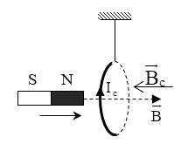Dòng điện cảm ứng xuất hiện trong mạch kín có chiều sao cho từ trường cảm ứng (BC) có tác dụng chống lại sự biến thiên của từ thông ban đầu qua mạch kín.

**Ví dụ** :Nam châm lại gần, từ thông qua vòng dây tăng, $\vec{B_{C}}$ chống lại sự tăng từ thông=> $\vec{B_{C}}↑↓\vec{B}$. Dùng quy tắc nắm tay phải ta sẽ suy ra chiều IC

***?. Xác định chiều dòng điện cảm ứng trong các hình sau ( nam châm ko xuyên qua vòng dây)***

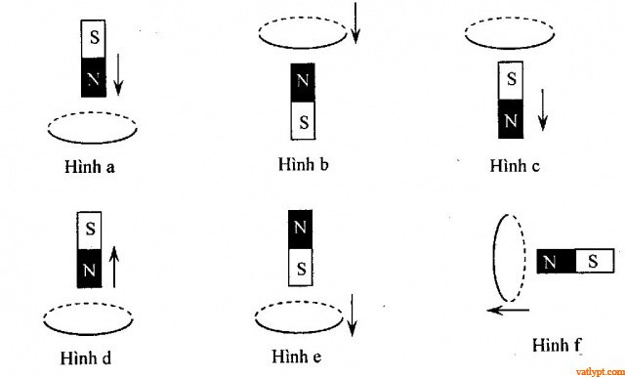

**IV. Suất điện động cảm ứng**

1. **Suất điện động cảm ứng**.

Do có sự xuất hiện dòng điện cảm ứng nên phải tồn tại một nguồn điện trong mạch kín đó. Suất điện động của nguồn này gọi là suất điện động cảm ứng.

**Vậy suất điện động cảm ứng là suất điện động sinh ra dòng điện cảm ứng trong mạch kín.**

1. **Định luật Faraday về suất điện động cảm ứng:** Nếu chỉ xét về độ lớn của eC thì:

|eC| = || ΔФ= $Ф_{sau}-Ф_{ban đầu}$: độ biến thiên từ thông (Wb)

Δt : thời gian biến thiên (s)

eC : suất điện động cảm ứng (V)

Độ lớn của suất điện động cảm ứng xuất hiện trong mạch kín tỉ lệ với tốc độ biến thiên từ thông qua mạch kín đó.

**3. Chuyển hóa năng lượng trong hiện tượng cảm ứng điện từ**

Bản chất của hiện tượng cảm ứng điện từ là quá trình chuyển hóa cơ năng thành điện năng.

----------------------------------------------------------------------